BIÊN BẢN HỌP LẤN 1

1. THÀNH PHẦN
- Đàm Thận Minh Nhật - Nhóm trưởng, chủ trì cuộc họp
- Đỗ Huy Hoàng - Thư ký
- Phạm Tiến Hải - Thành viên, tham gia thảo luận
- Nguyên Minh Tú– Thành viên, tham gia thảo luận
- Đoàn Phương Duy - Thành viên, tham gia thảo luận
- Trần Trí Ngữ - Thành viên, ghi lại nội dung cuộc họp

2. NGÀY HỌP: 09/12/2025

3. NỘI DUNG:
Nhóm tiến hành họp lần 1 nhằm phát biểu bài toán cho bài assignment. Với topic: [ Quản lý Dự án và Công việc].
Nhóm xác định mục tiêu của bài toán là xây dựng cơ sở dữ liệu phục vụ cho việc [ Quản lý Dự án và Công việc] , đảm bảo lưu trữ, truy vấn và quản lý dữ liệu một cách hiệu quả. Trong buổi họp, các thành viên bước đầu xác định các đối tượng quản lý chính, phạm vi dữ liệu và yêu cầu cơ bản của hệ thống. Nhóm thống nhất sẽ tiếp tục phân tích chi tiết và thiết kế mô hình dữ liệu (ERD) trong các buổi họp tiếp theo.
4. HÌNH ẢNH / VIDEOS:
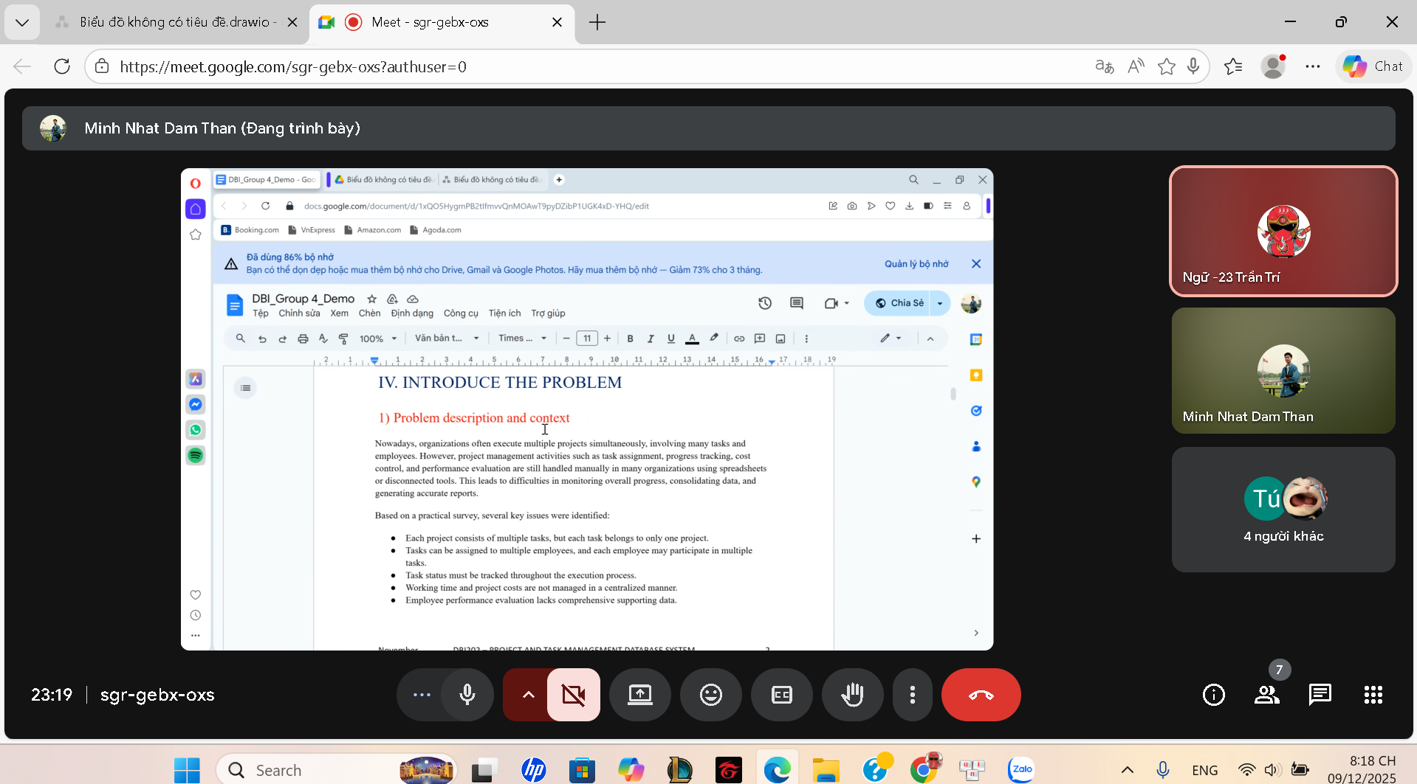

5. KẾT LUẬN:
Buổi họp lần 1 đã diễn ra đầy đủ với sự tham gia của các thành viên trong nhóm. Nhóm đã phát biểu được bài toán của Topic Assignment. Các nội dung thảo luận trong buổi họp là cơ sở cho việc phân tích chi tiết và thiết kế cơ sở dữ liệu ở các buổi họp tiếp theo.

